横向经费办事流程
一、来款通知单（白色一式五联）：
合同签订后，委托单位打款。持合同到开发科开具“来款通知单”，到财务二科办理落款手续。
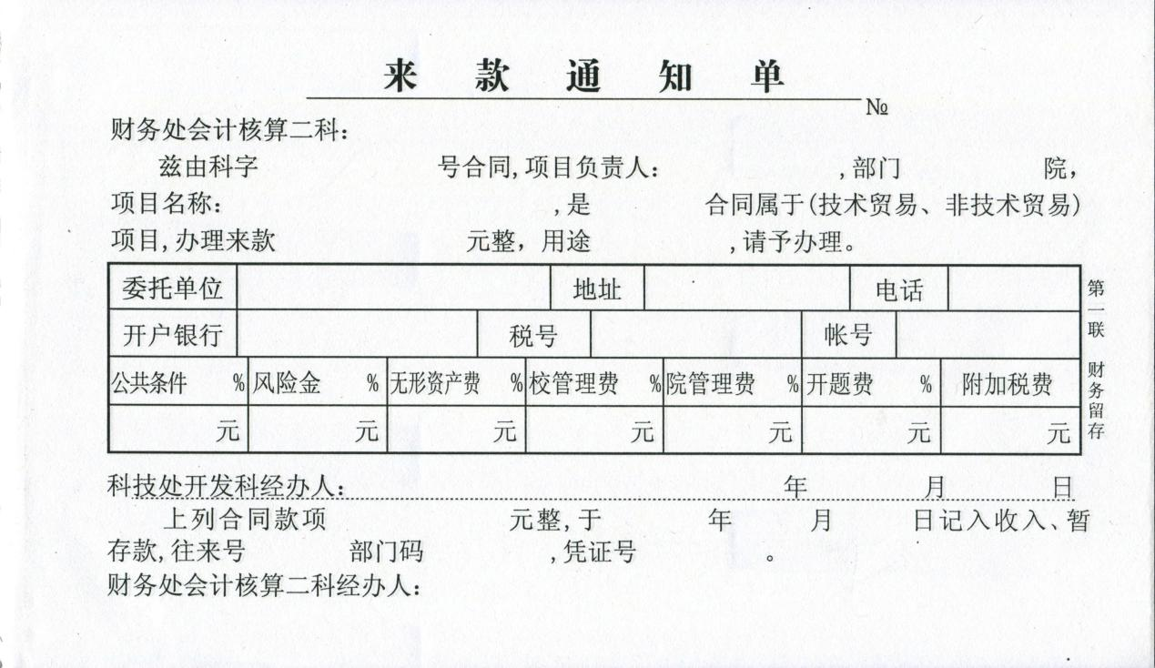
二、“四技”合同发票借据（绿色一式五联）：
委托单位未付款先要发票。持双方用印的合同，到开发科开具“借据”，到财务二科办理借发票手续。
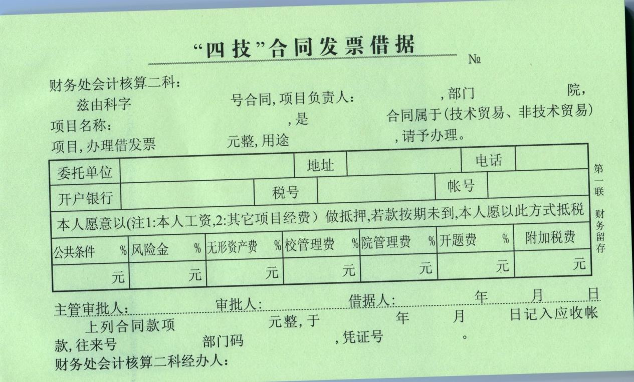
三、应收款（已借发票）到款通知单（粉色一式四联）：
借发票后，委托单位打款，到开发科办理“应收款到款通知单”，到财务二科办理发票落款手续。
